RIWAYAT HIDUP
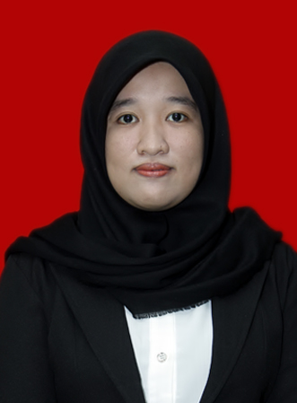
RISDAYANTI, lahir di Welonge pada tanggal 20 Maret 1994, anak bungsu dari empat bersaudara, dari pasangan Ayahanda Abd. Rauf dan Ibunda Habibah. Penulis memasuki Pendidikan Sekolah Dasar pada tahun 2000 ditempuh di SD Negri 52 Welonge dan tamat pada tahun 2006, melanjutkan Pendidikan pada Sekolah Menengah Pertama di SMP Negeri 5 Marioriawa dan tamat pada tahun 2009, kemudian melanjutkan Pendidikan pada Sekolah Menengah Atas di SMA Negeri 1 Marioriawa dan tamat pada tahun 2012. Kemudian penulis melanjutkan pendidikan di Universitas Negeri Makassar (UNM), Fakultas Ilmu Pendidikan (FIP), Program Studi Pendidikan Guru Sekolah Dasar (PGSD) S-1 hingga sekarang.

